高二化学小练（25）
1．下列关于油脂结构的说法中，不正确的是( )
R₃COOCH₂
R₂COOCH
R₁COOCH₂
|
|
A．油脂是多种高级脂肪酸跟甘油反应生成的酯类物质
B．若R₁、R₂、R₃相同，该油脂称为单甘油酯
C．若R₁、R₂、R₃不相同，该油脂称为混合甘油酯
D．R₁、R₂、R₃必须是饱和链烃的烃基
2．下列有关油脂的叙述不正确的是( )
A．油脂是由高级脂肪酸和甘油所生成的酯
B．天然油脂属于酯类
C．天然油脂没有固定的熔点和沸点，所以天然油脂是混合物
D．油脂都不能使溴水褪色
3．下列物质中，不能用来提取植物种子里的油的是( )
A．水 B．汽油 C．苯 D．CCl₄
4．下列各组液体混合物中有两种成分，可以用分液漏斗分离的是( )
A．甲苯和油脂 B．乙酸和乙酸乙酯 C．豆油和水 D．豆油和四氯化碳
解析 两种成分不互溶且密度不同，才可以分层，才可以用分液漏斗分离。
5．下列关于油脂的叙述不正确的是( )
A．油脂属于高级脂肪酸的酯类 B．天然油脂没有固定的熔、沸点
C．油脂是高级脂肪酸的甘油酯 D．油脂都不能使溴水褪色
6．下列物质属于油脂的是( )
①②③④润滑油 ⑤花生油 ⑥石蜡
C₁₅H₃₁COOCH₂
C₁₅H₃₁COOCH
C₁₅H₃₁COOCH₂
|
|
C₁₇H₃₅COOCH₂
CH₂
C₁₇H₃₅COOCH₂
|
|
H₂C—ONO₂
HC—ONO₂
H₂C—ONO₂
|
|
A．①② B．④⑤ C．①⑤ D．①③
7．下列属于油脂的用途的是( )
①人类的营养物质 ②制取肥皂 ③制取甘油 ④制备高级脂肪酸 ⑤制备汽油
A．①②③ B．①③⑤ C．②③④⑤ D．①②③④
8．下列说法正确的是( )
A．乙烯的结构简式可以表示为CH₂CH₂ B．苯、乙醇和乙酸都能发生取代反应
C．油脂都不能使溴的四氯化碳溶液褪色 D．液化石油气和天然气的主要成分都是甲烷
9．区别植物油和矿物油的正确方法是( )
A．加酸性高锰酸钾溶液，振荡 B．加NaOH溶液，加热
C．加新制氢氧化铜悬浊液，加热 D．加溴水，振荡
10．要证明硬脂酸具有酸性，可采用的正确实验是( )
A．把硬脂酸溶于汽油，向溶液中加入石蕊试液，溶液变红
B．把纯碱加入硬酯酸中并微热，产生泡沫
C．把硬脂酸加热熔化，加入金属钠，产生气泡
D．把稀烧碱溶液加入硬脂酸中并滴入几滴酚酞试剂，微热，红色变浅甚至消失
11．下列关于油脂和乙酸乙酯的比较中，正确的是( )
A．油脂和乙酸乙酯都是纯净物，在室温下都是液体
B．油脂和乙酸乙酯都能水解生成羧酸和醇
C．油脂和乙酸乙酯都不能使溴水褪色
D．油脂和乙酸乙酯都不溶于水，而易溶于有机溶剂
12．下列物质
①②③
C₁₇H₃₅COOCH₂
C₁₇H₃₅COOCH
C₁₇H₃₅COOCH₂
|
|
C₁₇H₃₅COOCH₂
C₁₇H₃₅COOCH
C₁₇H₃₃COOCH₂
|
|
C₁₇H₃₅COOCH₂
C₁₇H₃₃COOCH
C₁₇H₃₃COOCH₂
|
|
(1)属于单甘油酯的是(填序号，下同)________，属于混甘油酯的是__________。
(2)①发生皂化反应的化学方程式为： ________________________________________。
(3)③发生氢化反应的化学方程式为： ________________________________________。
13．Ⅰ.某天然油脂A的分子式为C₅₇H₁₀₆O₆。1摩尔该油脂水解可得到1摩尔甘油、1摩尔不饱和脂肪酸B和2摩尔直链饱和脂肪酸C。经测定：B的相对分子质量为280，原子个数比为N(C)∶N(H)∶N(O)＝9∶16∶1。
(1)写出B的分子式：______________。
(2)写出C的结构简式：________________；C的名称是__________。
写出含5个碳原子的C的同系物的同分异构体的结构简式： _________________。
Ⅱ.RCH＝CHR′与碱性KMnO₄溶液共热后酸化，发生双键断裂，生成羧酸：
，常利用该反应的产物反推含碳碳双键化合物的结构。在催化剂存在下，1摩尔不饱和脂肪酸B和1摩尔氢气反应后经处理得到D和E的混合物，D和E互为同分异构体。当D和E的混合物与碱性KMnO₄溶液共热后酸化，得到如下四种产物：
②酸化
①碱性KMnO₄溶液，△
RCH = CHR’
RCOOH + R’COOH
HOOC—(CH₂)₁₀—COOH CH₃—(CH₂)₇—COOH HOOC—(CH₂)₇—COOH CH₃—(CH₂)₄—COOH
写出D和E的结构简式：_____________________________________________。
(5)写出B的结构简式：________________________。
(6)写出天然油脂A的一种可能结构简式：___________________________________。
14．油脂A的通式为 (R中不含有三键)。0.1 mol A与溶有96 g Br₂的四氯化碳溶液恰好完全反应。0.1 mol A完全燃烧时生成的CO₂和H₂O的物质的量之和为10.6 mol。求油脂A的结构简式，写出油脂A完全氢化的化学方程式。
RCOOCH₂
RCOOCH
RCOOCH₂
|
|
15． A、B、C、D₁、D₂、E、F、G、H均为有机化合物，请根据下列框图回答问题。
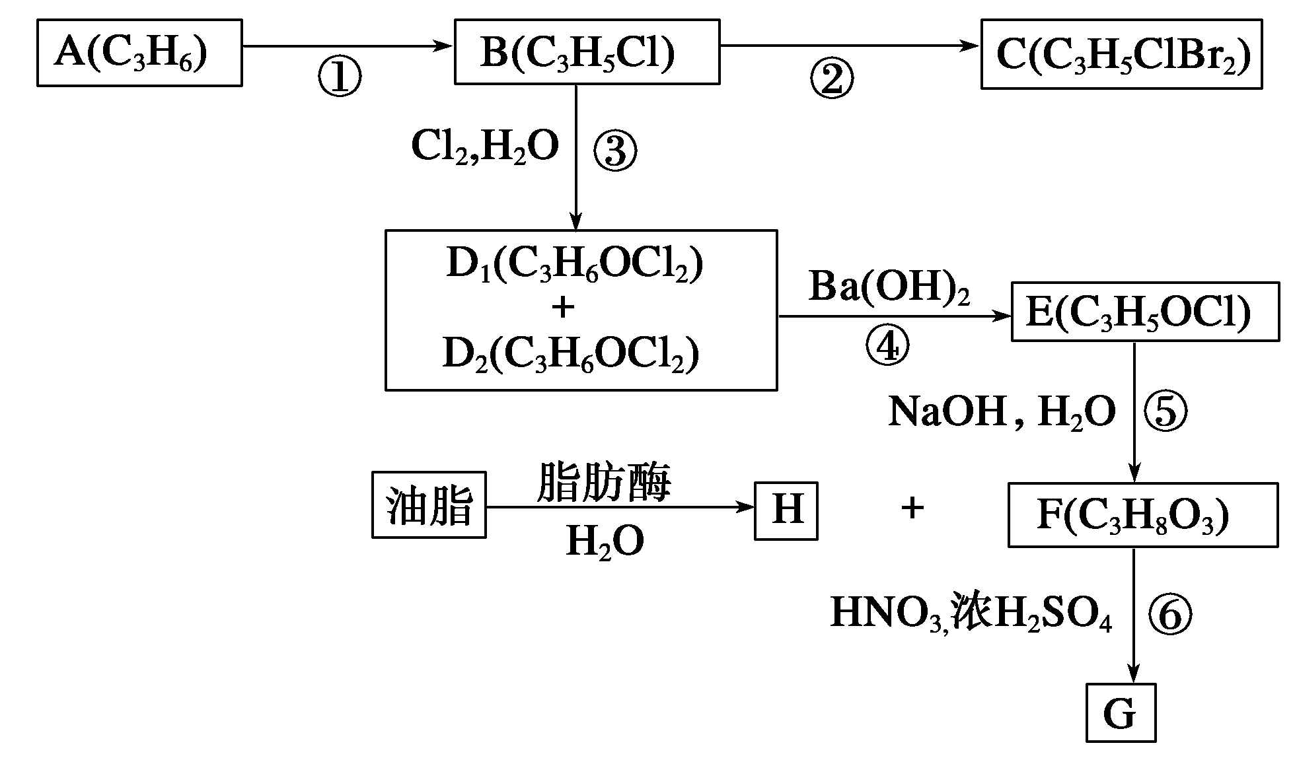
(1)直链有机化合物A的结构简式是____________；
(2)①的反应试剂和反应条件是________________；
(3)③的反应类型是__________________________；
B生成C的化学方程式是____________________；
D₁或D₂生成E的化学方程式是___________________；
G可应用于医疗、爆破等，由F生成G的化学方程式是： __________________。
16.右图为硬脂酸甘油酯在碱性条件下水解的装置图。进行皂化反应时的步骤如下：
(1)在圆底烧瓶中装入7 g～8 g硬脂酸甘油酯，然后加入2 g～3 g的氢氧化钠、5 mL水、10 mL酒精。加入酒精的作用为______________________。
(2)隔着石棉网给反应混合物加热约10 min，皂化反应基本完成。所得的混合物为________(填“悬浊液”、“乳浊液”、“溶液”或“胶体)。
(3)向所得混合物中加入________，静置一段时间，溶液分为上下两层，肥皂在________层，这个操作称为____________________________________________________________。
(4)图中长玻璃导管的作用为________________________________________________。
(5)写出该反应的化学方程式： ______________________________________________。

